1. 开时钟RCC



1. 创建结构体

工作速度：M

工作模式：推挽输出 开漏输出 复用推挽 复用开漏

上拉输入 下拉输入 浮空输入 模拟输入

引脚号：

初始化

将结构体中的数据初始化给GPIO端口



读写电平



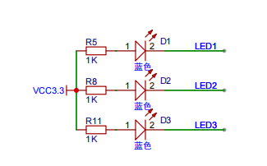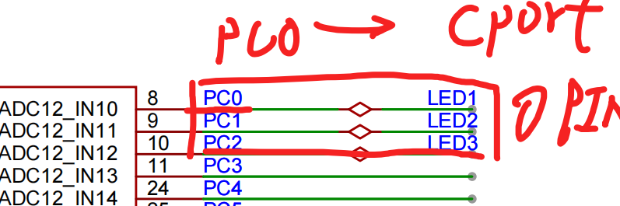

STM32程序烧录

1. 打开FlyMCU烧录软件，把板子插到电脑上，点击搜索串口（把电脑蓝牙关闭），选择Port中带有CH340的端口

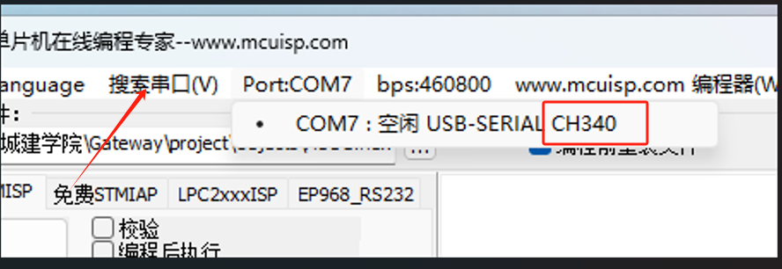

1. 更改烧录设置

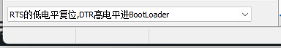

1. 选择要下载的HEX文件

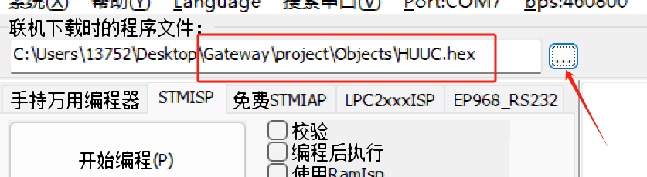

1. 点击开始编程，右侧出现开始连接后，按下板子上的复位按键，程序下载好之后再次按下复位按键程序运行

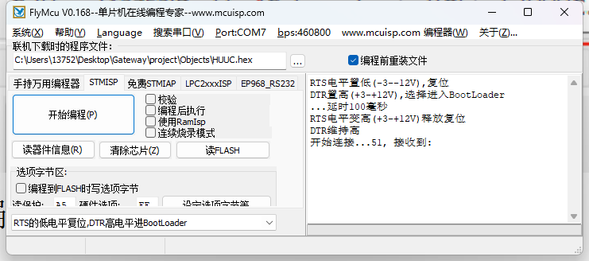

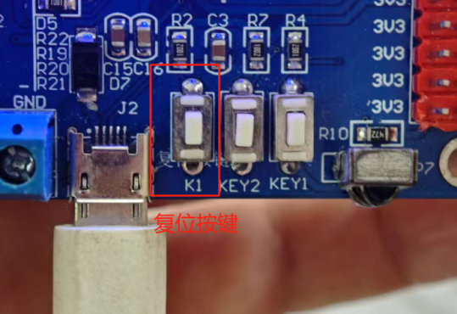

任务：按键、模块化编程